青創指揮部與安東青創基地
進駐團隊招募簡章

主辦單位：桃園市政府青年事務局
執行單位：中原大學

109年2月
目錄
一、目的 3
二、申請資格 3
三、可進駐之空間 4
四、本次招募空間 5
五、應備文件 5
六、申請方式 5
七、審查及評選機制 6
八、審查委員會評選項目 8
九、進駐團隊/公司簽約及進駐獨立辦公室之規定 8
十、進駐團隊/公司簽約及進駐共同工作空間之規定 11
十一、本簡章如有未盡事宜，得經檢討後修訂及公布 13

附件

附件1 青創指揮部&安東青創基地團隊/公司進駐申請表
附件2 公司行號設立登記證明或團隊代表人身分證影本
附件3 青創指揮部&安東青創基地團隊會員申請表
附件4 青創指揮部&安東青創基地管理中心蒐集個人資料告知事項暨個人資料提供同意書
附件5 青創指揮部&安東青創基地團隊進駐審查會評分表
一、目的
為活絡桃園市創新創業環境，桃園市政府青年事務局成立青創指揮部與安東青創基地，鼓勵創業者進駐青創指揮部與安東青創基地之獨立辦公空間與共同工作空間，協助創業者取得國內外創業資源、合作夥伴及專業化的諮詢輔導與市場商機的鏈結機會，有效將創意轉換為真正有價值的商品或服務，促進事業取得商機進而進軍國際市場。
二、申請資格
(一)青創指揮部與安東青創基地具創新應用產品或服務開發能力及創新經營構想之個人、團隊、公司行號或企業，並具備以下條件者(其中3-6項符合其中一項即可)，得申請進駐：

- 團隊成員至少一人須45歲以下。(必要條件)
- 團隊成員至少一人設籍桃園市或於桃園工作。(必要條件)
- 登記於桃園市之公司、行號及工廠。
- 其他縣市具一定規模之創新企業有意在桃園市拓展據點者。
- 從事相關促進產業創新與創業組織、團隊。
- 其他經桃園市政府青年事務局同意進駐之創意團隊。

- 青創指揮部109年度以發展物聯網、電子商務、文創科技應用相關產業領域尤佳；安東青創基地109年度以發展3R(AR、VR、MR)、ICT、數位內容相關應用相關產業領域尤佳。

(三)為避免政府輔導資源重複配置，已於桃園市政府青年事務局轄下其他青創基地進駐者，無法重複申請進駐。※如距離履約到期日不超過2個月之進駐團隊不受此限。

三、可進駐之空間
青創指揮部團隊可申請進駐工作空間包含：新創團隊獨立辦公室(A)、共同工作空間 (C)二種。
編號 | 場地名稱 | 租金(新臺幣)
1 | 新創辦公室(8坪) | 3,500元／每間每月
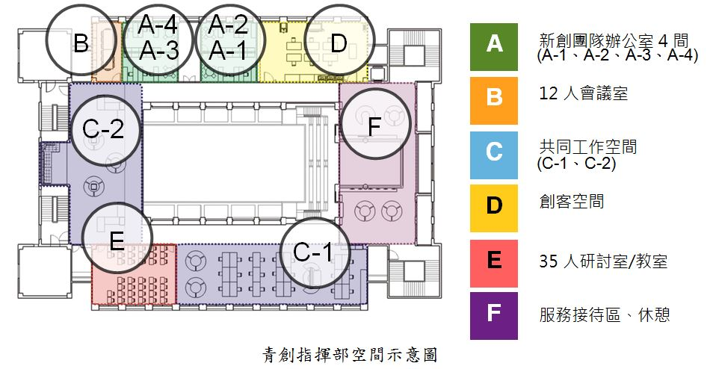
安東青創基地團隊可申請進駐工作空間包含：新創團隊獨立辦公室四樓(P1-P8)不同坪數辦公室三種。
編號 | 場地名稱 | 租金(新臺幣)
1 | 新創辦公室(5坪) | 3,500元／每間每月
2 | 新創辦公室(6.5坪) | 4,000元／每間每月
3 | 新創辦公室(8.5坪) | 4,500元／每間每月

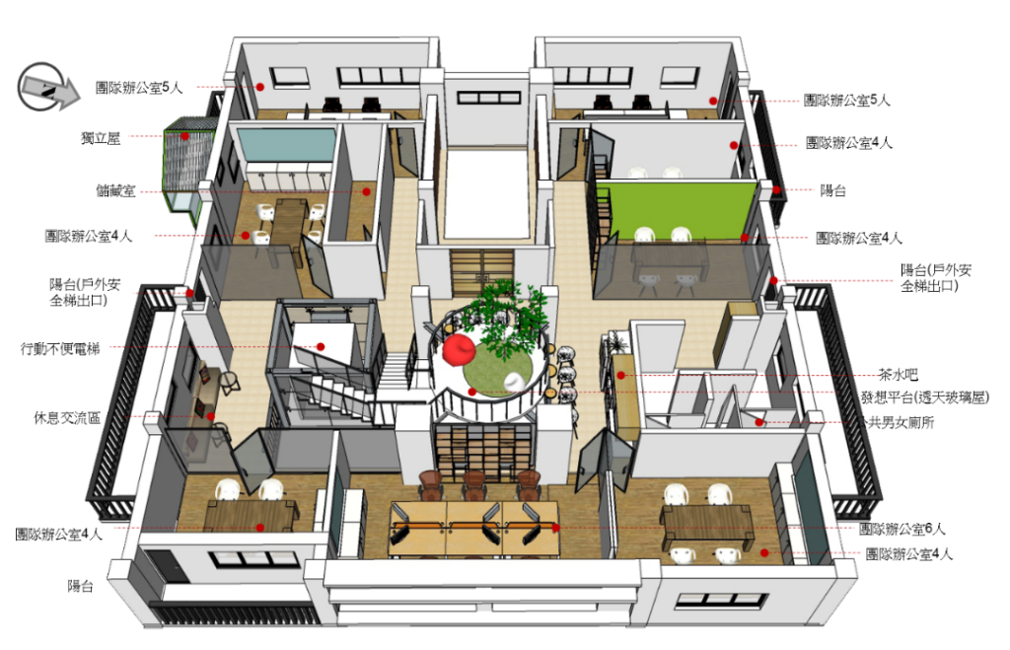
四、本次招募空間
青創指揮部
(一)新創團隊獨立辦公室(A)：2組。
(二)共同工作空間 (C)：4組。
安東青創基地
(一)新創團隊獨立辦公室：5組。
(二)共同工作空間：1組。

※實際招募組數依審查評分標準及審查會委員討論決議之。

五、應備文件
(一)無論申請新創團隊獨立辦公室或共同工作空間皆須提供：
1.青創指揮部&安東青創基地團隊/公司進駐申請表 (附件1)。
2.公司行號設立登記證明文件影本；尚未完成公司設立登記之團隊須提出團隊代表人之身分證影本 (附件2) 。
3.青創指揮部&安東青創基地團隊會員申請表(團隊/公司每位成員皆須提供)(附件3) 。
4.蒐集個人資料告知事項暨個人資料提供同意書(團隊/公司每位成員皆須提供)(附件4) 。
5.公司營運計畫書或團隊計畫構想書六份。
※進駐申請表為避免遴選爭議及進駐排名，請確實勾選「申請進駐基地與空間」欄位(可複選)。
(二) 上述申請若資料不齊全者不予受理。

六、申請方式：
  - 郵寄申請：請填妥相關招募簡章表單(詳見附件5)及備妥身分證明文件，以掛號郵寄至：320桃園市中壢區環北路390號3樓。收件人：青創指揮部管理中心。(※交件日期：請依郵政法掌握郵寄班次，如逾時寄達視為無效，後果由申請方自行負責）。
  - 現場申請：請填妥相關表單及備妥身分證明文件，交付青創指揮部管理中心。
  - ※交件日期： 中華民國109年3月5日(四)下午17:00整。

七、審查及評選機制
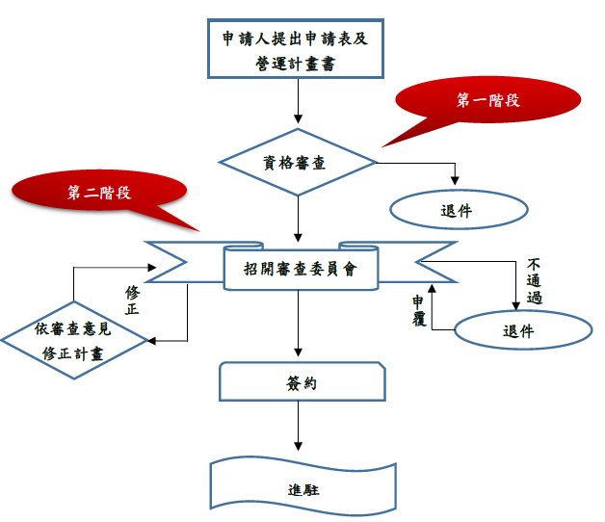
團隊須通過二階段評選，決議進駐單位名單，流程如下：
召

(一)第一階段：書面審核與現場面談
由工作小組審視申請資料是否齊全，並進行簡單會談。資料不全者，經工作人員通知卻未於截止期限前補齊者或資格不符者，均不予受理。

(二)第二階段：召開審查委員會審議
- 青創指揮部&安東青創基地設置團隊進駐審查委員會，設置委員5人，由青創指揮部&安東青創基地邀請學者專家及相關代表，經桃園市政府青年事務局同意核定後組成。辦理青創指揮部&安東青創基地案件申請、變更之審議或其他交議事項。
- 審查過程將由青創指揮部&安東青創基地管理中心將申請資料複印副本提供審查會審查，審查後管理中心保留一份副本，其餘副本銷毀，正本由桃園市政府青年事務局留存備查。
- 通過第一階段之申請團隊，青創指揮部&安東青創基地將以電子郵寄遴選通知，並要求依規定期限繳交簡報資料供審查委員備查，為避免影響作業流程及秉持公平原則，審查當日不開放抽換檔案，亦須配合辦理報到手續方能參與遴選審查，未辦理報到者視同棄權。
※審查簡報為6分鐘，不受限呈現形式，如為特殊檔案與非正規簡報形式呈現，需於申請時告知，並於審查會正式開始前自行作檔案播放測試，避免因設備問題造成簡報失常影響遴選結果，例如:影音檔、產品展示、app介面操作等其他呈現方式。

- 審查會流程：
A.申請團隊介紹創業相關內容(6分鐘)及問答交流(3分鐘)。
B.每位審查會委員依「青創指揮部&安東青創基地團隊進駐審查會評分表」之評選項目，於總分100分之範圍給予評分。(詳見附件5)
C.審查及格門檻為60分，若審查結果達3位以上(含3位)委員給予同意之決定，即通過本次審查。未通過申請者，於1個月內不得再申請。(審查會應詳述審查未通過之理由)
D.如審查會出現同分且錄取名額有限等特殊原因，審查結果得經審查會委員討論決議之。

(三)審查會通過之案件，由本會於一週內以電子郵件通知審查結果並通知配合辦理後續簽約等相關事宜。申請者應於109年3月24日至109年3月31日間辦理簽約事宜，將於109年4月1日正式進駐；申請者逾期未簽約且未事先經青創指揮部&安東青創基地同意展延簽約期限，視同該申請人放棄進駐資格。

八、審查委員會評選項目
進駐團隊與創投及其團隊申請進駐流程之評選項目及權重如下：

團隊進駐審查會評分表
項目 | 內容說明 | 比重 | 評分
營運計畫 | - 進駐計畫可行性  - 營運計畫完整性，感受到創業的熱情  - 未來發展是否對應市場趨勢及需求  - 公司財務規劃 | 25
發展潛力  及  競爭力 | - 創意構想與設計概念  - 跨域合作創新工作模式  - 商品或服務是否具競爭優勢或發展性  - 專業(長)領域成熟度與市場需求度評估  - 擬定商業模式(含行銷策略) | 25
符合基地  主題發展性 | - 為物聯網、電子商務、文創科技應用相關產業類型或具發展該產業未來性  - 為AR、VR、MR、ICT、數位內容應用相關產業類型或具發展該產業未來性 | 25
可行性評估 | - 營運規劃可行性評估  - 市場產品、創新技術、發展潛質可行性評估 | 15
其他經歷 | - 曾於過去創業競賽獲獎  - 曾申請並獲得過其他政府創業計畫補助  - 有意於桃園市拓展商業機會之在地連結性  - 具國外參展、國際競賽經驗 | 10
加分項目 | - 以英文口說進行進駐審查會簡報 | 5

九、進駐團隊/公司簽約及進駐獨立辦公室之規定
- 審核通過之團隊/公司應繳交保證金並正式簽署進駐合約。申請人應於通知期限內，依收費標準繳納費用；屆期未繳納者，視為放棄使用場地之權利。
- 保證金繳納：
- 保證金應於簽約前繳納並取得正式收據後，雙方始可簽約。
- 團隊/公司應負擔定額租金7,000元作為使用保證金，並以團隊/公司人代表視為連帶保證人。
- 團隊/公司不得主張以保證金抵償各項費用。
- 團隊/公司於遷離時負回復原狀之責，若有損壞由團隊/公司負責修復。於清點無誤後，青創指揮部&安東青創基地將保證金退還團隊/公司。如團隊/公司違約或造成損失，青創指揮部&安東青創基地得將保證金全數沒收，並得向團隊/公司請求損害賠償。

- 進駐費用：
- 獨立辦公室租借期為6個月，租金每6個月繳付一次，團隊/公司應於簽署進駐合約之日起15日內繳納款項。
【青創指揮部】
獨立辦公室：每間3500元/月。
【安東青創基地】
4F獨立辦公室：8.5坪每間4500元/月；6.5坪每月4000/月；5.0坪3500/月。
- 進駐價格依「桃園市政府青年事務局青創基地使用管理要點」之規定，並保有彈性調整之權利。
- 進駐使用者如欲提前申請終止本合約，應依規定申請離駐手續，不退還任何已繳付之進駐費用。

- 權利及義務
- 青創指揮部&安東青創基地依相關標準提供獨立辦公室基本配備，其他需求原則上由團隊/公司自行提出或增設，惟中、大型電器設備需經營運單位同意，不得私自增設。
- 團隊/公司不得將獨立辦公室登記為企業（含分公司）所在地，且不得共用、分租、轉租或其他未經青創指揮部&安東青創基地同意之使用。
- 團隊/公司經簽約後得使用青創指揮部&安東青創基地相關設施，並遵守「桃園市政府青年事務局青創基地使用管理要點」及各項規範及公約規定。
- 團隊/公司應參與青創指揮部&安東青創基地辦理之研習營或交流討論活動，並參與客製化之創業達人輔導。
- 團隊/公司每三個月應提供進駐期間之營收、員工數、新產品開發成果、相關業務洽詢等相關資料，以供彙整成果。
- 團隊/公司應配合桃園市政府青年事務局所辦理之輔導措施、媒體廣宣與採訪、研習課程及分享活動，作為相關活動之分享與學習用途。

- 付款方式：
應以現金、電匯轉帳(匯款產生之作業費需由付款人負擔)方式付款，【戶名：中原大學創新育成中心，帳號：039-10-32141-4兆豐國際商業銀行 中壢分行】。因本契約所生之稅捐，由收款人自行負擔之。

- 契約異動與終止：
本契約期滿時，團隊/公司應即辦理離駐程序，包含辦公空間清理、點交等手續。若逾7日未清理，青創指揮部&安東青創基地保有處置團隊/公司物品之權利。
- 團隊/公司提前終止：團隊/公司於進駐期間若因其他原因有意提前離駐，應於計畫離駐日一個月前向青創指揮部&安東青創基地提出申請，經青創指揮部&安東青創基地同意後，辦理離駐程序。
- 青創指揮部&安東青創基地提前終止：團隊/公司若有下列狀況，經青年事務局同意，青創指揮部&安東青創基地將書面通知團隊/公司提前終止合約，團隊/公司應於通知送達三日內搬遷。
(1)進駐人員涉及違法情事或從事違法行為，經調查屬實。
(2)違反雙方所簽合約。
(3)違反青創指揮部&安東青創基地管理中心公告之事項或嚴重損害其他會員之權益經勸導無效。
(4)團隊/公司已無創業動機或無心經營，經桃園市政府青年事務局檢視每月輔導狀況查證屬實，保有要求團隊提前離駐之權利。
- 團隊/公司延長進駐：團隊/公司如有意延長進駐，應參加青創指揮部&安東青創基地辦理之參展、交流活動及客製化業師輔導，合計時數達25小時，始得於本契約期間屆滿前一個月向青創指揮部&安東青創基地提出申請，經桃園市政府青年事務局審查同意後至多得續約一期，需重新簽約。惟以下任一條件不予續約:

(1)進駐期間，增加投增資額達新台幣1,000萬元。
(2)進駐期間，累計營業額達新台幣1,000萬元。
(3)進駐期間，正職員工人數編制達10人以上(含)。
(4)進駐期間，取得創櫃、興櫃及上市資格。
- 不得與其他會員或管理人員發生言語辱罵、肢體衝突或造成人身財產安全威脅與侵犯之情事，若經一方舉發經查證屬實，將立即停權取消會員資格，亦須遵守營運單位之行政公告管理規範，若與營運單位執行命令相違，經勸導無效，危害其他會員權益或有損青創指揮部&安東青創基地之形象及尊嚴，營運單位經主管機關同意可以特例處理，召開臨時會議決議之。如雙方發生爭議，應先以協商方式尋求解決。如需提請爭訟，則以桃園地方法院為管轄法院。

十、進駐團隊/公司簽約及進駐共同工作空間之規定
- 審核通過之團隊/公司應繳交保證金並正式簽署進駐合約。申請人應於通知期限內，依收費標準繳納費用；屆期未繳納者，視為放棄使用場地之權利。

- 保證金繳納：
- 保證金應於簽約前繳納並取得正式收據後，雙方始可簽約。
- 團隊/公司應負擔定額租金2,000元作為使用保證金，並以團隊/公司人代表視為連帶保證人。
- 團隊/公司不得主張以保證金抵償各項費用。
- 團隊/公司於遷離時負回復原狀之責，若有損壞由團隊/公司負責修復。於清點無誤後，青創指揮部&安東青創基地將保證金退還團隊/公司。如團隊/公司違約或造成損失，青創指揮部&安東青創基地得將保證金全數沒收，並得向團隊/公司請求損害賠償。

- 進駐費用：
- 共同工作空間(C) 一期為6個月，包含共同工作空間座位1席及創客空間使用權利，每位申請者僅能申請1席。團隊會員費每6個月繳付一次，每次收費2,400元，會員應於簽署進駐合約之日起確定簽約座位席次並於15日內繳納款項。
※若後續追加新進團隊成員，則依實際進駐月份數等比例繳納。
- 進駐價格依「桃園市政府青年事務局青創基地使用管理要點」之規定，並保有彈性調整之權利。
- 進駐使用者如欲提前申請終止本合約，應依規定申請離駐手續，不退還任何已繳付之進駐費用。

- 權利及義務
- 團隊/公司不得將進駐空間登記為企業（含分公司）所在地，且不得共用、分租、轉租或其他未經青創指揮部&安東青創基地同意之使用，為維護共同空間環境管理，團隊不得私自增設辦公設備、中大型電器用品。
- 團隊/公司經簽約後得使用青創指揮部&安東青創基地相關設施，並遵守「桃園市政府青年事務局青創基地使用管理要點」及各項規範及公約規定。
- 團隊/公司應參與青創指揮部&安東青創基地辦理之研習營或交流討論活動，並參與客製化之創業達人輔導。
- 團隊/公司每三個月應提供進駐期間之營收、員工數、新產品開發成果、相關業務洽詢等相關資料，以供彙整成果。
- 團隊/公司應配合桃園市政府青年事務局所辦理之輔導措施、媒體廣宣與採訪、研習課程及分享活動，作為相關活動之分享與學習用途。

- 付款方式：
應以現金、電匯轉帳(匯款產生之作業費需由付款人負擔)方式付款，【戶名：中原大學創新育成中心，帳號：039-10-32141-4兆豐國際商業銀行 中壢分行】。因本契約所生之稅捐，由收款人自行負擔之。

- 契約異動與終止：
本契約期滿時，團隊/公司應即辦理離駐程序，包含辦公空間清理、點交等手續。若逾7日未清理，青創指揮部&安東青創基地保有處置團隊/公司物品之權利。
- 團隊/公司提前終止：團隊/公司於進駐期間若因其他原因有意提前離駐，應於計畫離駐日一個月前向青創指揮部&安東青創基地提出申請，經青創指揮部&安東青創基地同意後，辦理離駐程序。
- 青創指揮部&安東青創基地提前終止：團隊/公司若有下列狀況，經青年事務局同意，青創指揮部&安東青創基地將書面通知團隊/公司提前終止合約，團隊/公司應於通知送達三日內搬遷。
(1)進駐人員涉及違法情事或從事違法行為，經調查屬實。
(2)違反雙方所簽合約。
(3)違反青創指揮部&安東青創基地管理中心公告之事項或嚴重損害其他會員之權益經勸導無效。
(4)團隊/公司已無創業動機或無心經營，經桃園市政府青年事務局檢視每月輔導狀況查證屬實，保有要求團隊提前離駐之權利。
- 團隊/公司延長進駐：團隊/公司如有意延長進駐，應參加青創指揮部&安東青創基地辦理之課程、參展、交流活動及客製化業師輔導，合計時數達25學分，始得於本契約期間屆滿前一個月向青創指揮部&安東青創基地提出申請，經主管機關審查同意後至多得續約一期，需重新簽約。惟以下條件不予續約:
(1)進駐期間，增加投增資額達新台幣1,000萬元。
(2)進駐期間，累計營業額達新台幣1,000萬元。
(3)進駐期間，正職員工人數編制達10人以上(含)。
(4)進駐期間，取得創櫃、興櫃及上市資格。

- 不得與其他會員或管理人員發生言語辱罵、肢體衝突或造成人身財產安全威脅與侵犯之情事，若經一方舉發經查證屬實，將立即停權取消會員資格，亦須遵守營運單位之行政公告管理規範，若與營運單位執行命令相違，經勸導無效，危害其他會員權益或有損青創指揮部&安東青創基地之形象及尊嚴，營運單位經主管機關同意可以特例處理，召開臨時會議決議之。如雙方發生爭議，應先以協商方式尋求解決。如需提請爭訟，則以桃園地方法院為管轄法院。

十一、本簡章如有未盡事宜，得經檢討後修訂及公布。

附件1
青創指揮部&安東青創基地 團隊/公司進駐申請表
團隊/公司代表人基本資料
團隊/公司名稱
申請進駐空間 |  | 青創指揮部  □新創團隊獨立辦公室  □共同工作空間 _____席  安東青創基地  □新創團隊獨立辦公室  □共同工作空間 _____席  ※請確實填寫，以免影響審查排序資格，可複選新創團隊獨立辦公室及共同工作空間(係指若經審查未通過進駐新創團隊獨立辦公室資格，同意進駐於共同工作空間)
成立時間 |  | 民國 年 月 日 |  | 全職團隊人數
團隊/公司地址
團隊/公司電話
團隊/公司所屬產業類別
團隊/公司產品或服務
團隊/公司簡介
（100字內）
代表人姓名 |  |  |  | 代表人身份證字號
代表人出生日期 |  | 民國 年 月 日 |  | 代表人性別 |  | □男 □女
代表人電話 |  |  |  | 代表人行動電話
代表人職稱
代表人戶籍地址
代表人通訊地址 |  | □同上
代表人電子郵件
B.團隊/公司主要成員基本資料
團隊/公司成員(一) |  |  | 團隊/公司成員(二)
姓名 |  |  | 姓名
職位 |  |  | 職位
電子信箱 |  |  | 電子信箱
手機 |  |  | 手機
重要經歷(請詳細說明) |  |  | 重要經歷(請詳細說明)
（若本表列數不敷使用，請自行增加）
C.團隊/公司現況分析
請具體描述 貴公司產品或服務的目標客群？
(想解決什麼問題？如何提供解決方案？有哪些創新或獨特之處？)

該產品或服務現在發展的程度為何?(例如：產品所處階段、業務規模、關鍵業務指標)

請簡述您的商業模式，如何獲利？

請介紹您的目標市場容量及可能的競爭對手，以及您的競爭策略。

是否已獲得外部投資：□是 □否
若勾選「是」者，投資者是誰？投資金額及所佔股份？

是否有成功申請過政府相關貸款或補助：□是 □否
若勾選「是」者，申請項目為何？實際申請金額為何？

若公司有網站、App或任何可線上展示之影片，請提供網址。

您有哪些潛在的挑戰和問題需要去解決？

進駐後希望接受輔導項目
□技術指導 □營運管理 □市場行銷 □業務拓展 □人力資源
□法律事務 □專利策略 □財務規劃 □政府資源申請
□其他 ________________

申請人簽章/日期：_______________ 承辦人員簽章/日期：_________________

附件2
公司行號設立登記證明 或 團隊代表人身分證影本
請插入公司行號設立登記證明掃描圖檔或影印影本

團隊代表人身分證影本證明文件黏貼欄
身分證影本正面 | 身分證影本反面

附件3
青創指揮部&安東青創基地團隊 會員申請表
※團隊/公司內每位成員每一人需填一張
會員編號 | (由管理中心填寫) |  | 身分別 | □一般會員  □學生會員
團隊/公司名稱
姓名 |  |  | 身份證字號
性別 | □男 □女 |  | 出生日期
電話 |  |  | 行動電話
電子郵件
戶籍地址
通訊地址 | □同上
身分證影本證明文件黏貼欄
身分證影本正面 |  | 身分證影本反面
學生證影本證明文件黏貼欄 (學生會員需提供)
學生證影本正面 |  | 學生證影本反面
未成年者：貴子弟欲加入青創指揮部&安東青創基地會員，應得法定代理人之同意。
法定代理人同意(請簽章)：_______________ 法定代理人聯絡手機：_______________
附件4
青創指揮部&安東青創基地管理中心
蒐集個人資料告知事項暨個人資料提供同意書
※團隊/公司內每位成員每一人需填一張

青創指揮部&安東青創基地管理中心(下稱本中心)為遵守個人資料保護法令及本中心個人資料保護政策、規章，於蒐集個人資料前，向您告知下列事項，敬請詳閱。
一、蒐集目的及類別：
本中心因辦理或執行業務、活動、計畫、提供服務及供本中心用於內部行政管理、陳報主管機關或其他合於本中心章程、寄送本中心或產業相關活動訊息之蒐集目的，而需獲取您下列個人資料類別：姓名、連絡方式(如電話、手機號碼、電子郵件信箱、戶籍、居住地或工作地址)、身分證統一編號、學歷資格、專業技術、特別執照或其他得以直接或間接識別您個人之資料。

二、個人資料利用之期間、地區、對象及方式：
除涉及國際業務或活動外，您的個人資料僅供本會於中華民國領域、在前述蒐集目的之必要範圍內，以合理方式利用至蒐集目的消失為止。

三、當事人權利：
您可依前述業務、活動所定規則向本中心行使以下權利：
(一)查詢或請求閱覽您的個人資料
(二)請求製給複製本您的個人資料
(三)請求補充或更正您的個人資料
(四)請求停止蒐集、處理及利用您的個人資料
(五)請求刪除您的個人資料

四、不提供個人資料之權益影響
若您不提供個人資料，本中心將無法為您提供蒐集目的之相關服務。

五、個人資料之同意提供：
□本人獲知且已瞭解上述事項，並同意貴中心於所列蒐集目的之必要範圍內，蒐集、處理及利用本人之個人資料。

立書人： （簽名）
中 華 民 國 年 月 日
附件5
青創指揮部/安東青創基地團隊 進駐審查會評分表
評選項目 | 評選項目說明 |  | 總分 | 得分 | 備註
營運計畫 | - 進駐計畫可行性  - 營運計畫完整性，感受到創業的熱情  - 未來發展是否對應市場趨勢及需求  - 公司財務規劃 |  | 25
發展潛力  及  競爭力 | - 創意構想與設計概念  - 跨域合作創新工作模式  - 商品或服務是否具競爭優勢或發展性  - 專業(長)領域成熟度與市場需求度評估  - 擬定商業模式(含行銷策略) |  | 25
符合基地  主題發展 | 1.為物聯網、電子商務、文創科技應用相關產業類型或具發展該產業未來性  2.為AR、VR、MR、ICT、數位內容應用相關產業類型或具發展該產業未來性 |  | 25
可行性評估 | 1.營運規劃可行性評估  2.市場產品、創新技術、發展潛質可行性評估 |  | 15
其他經歷 | - 曾於過去創業競賽獲獎  - 曾申請並獲得過其他政府創業計畫補助  - 有意於桃園市拓展商業機會之在地連結性  - 具國外參展、國際競賽經驗 |  | 10
加分項目 | 以英文口說進行進駐審查會簡報 |  | 5
總分
審查未合格(低於60分)說明 |  | 其他評語及建議

審查委員簽名：
中華民國 年 月 日

